Дорогие наши мамы и папы!
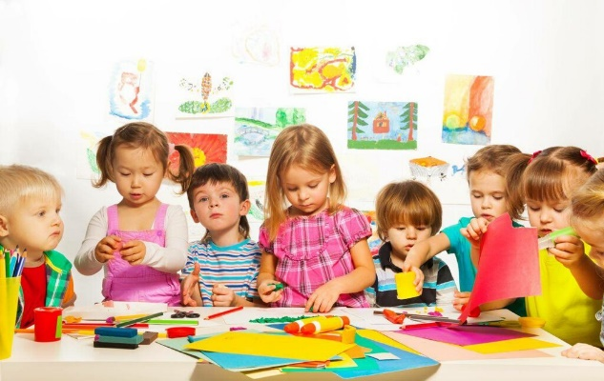
Мы уже в подготовительной группе, и совсем скоро ваши любимые детишки отправятся в школьную жизнь! Пусть впереди вас ждут радостные моменты, гордость за успехи детей и незабываемые впечатления. Мы вместе пройдем этот важный этап, готовясь к новым знаниям, друзьям и увлекательным открытиям.
Хочется напомнить, что подготовка ребенка с задержкой психического развития (ЗПР) требует индивидуального подхода и комплексного сопровождения.
Предлагаем вам пошаговую инструкцию перед поступлением в школу:
▌ Шаг 1. Диагностика и консультация специалистов.
Цель: Определение особенностей и уровня готовности ребенка к школьному обучению.
Что сделать родителям:
- Обратитесь к психологу детского сада или специалисту дефектологу для диагностики и составления рекомендаций.
- Получите заключение ПМПК (психолого-медико-педагогической комиссии).
▌ Шаг 2. Развитие основных учебных навыков
Цель: Подготовка ребенка к освоению базовых школьных предметов.
▌ Основные направления подготовки:
- Развитие речи: занятия с логопедом, чтение книг вслух, обсуждение прочитанного.
- Формирование внимания и памяти: игры на развитие концентрации внимания, упражнения на запоминание последовательности действий.
- Обучение основам математики: счета, сравнение величин, распознавание геометрических фигур.
- Развития мелкой моторики: рисование, лепка, аппликации, работа с мелкими предметами.
- Социальные навыки: обучение взаимодействию со сверстниками, формирование умения общаться и решать конфликты мирным путем.
▌ Шаг 3. Организация режима дня
Цель: Формирование привычки соблюдать распорядок дня и готовиться к учебной нагрузке.
Практические рекомендации:
- Создайте стабильный режим сна и бодрствования.
- Постепенно увеличивайте продолжительность занятий дома, имитируя учебную деятельность.
- Регулярно устраивайте перерывы для отдыха и восстановления сил.
▌ Шаг 4. Поддержка эмоционального состояния ребенка
Цель: Создание комфортной обстановки для снижения тревожности и повышения уверенности в себе.
Советы родителям:
- Обеспечьте позитивное отношение к учебе и поощряйте успехи ребенка.
- Будьте терпеливы и поддерживающими в моменты неудач.
- Проводите беседы о предстоящих изменениях, рассказывая о преимуществах школьного обучения.
▌ Заключение
Правильная подготовка ребенка с ЗПР позволит снизить стресс от перехода к школьной среде и обеспечит успешное начало учебного пути. Главное — действовать совместно с профессионалами и проявлять заботу и внимание к потребностям своего ребенка.
Наш детский сад и мы искренне благодарят вас за поддержку и доверие. Вместе мы сделаем этот путь ярким и запоминающимся!
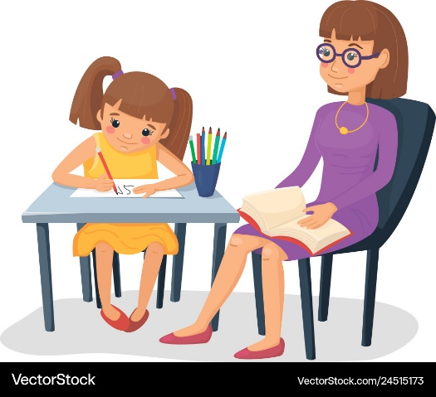
Пусть каждый новый день приносит только радость вам и вашим детям!

